ActiveMQ

Linux部署

JDK1.7以上

1. 下载ActiveMQ（5.12.2版本）

下载地址：http://activemq.apache.org/activemq-5152-release.html

1. 上传至Linux，解压

tar –zxvf activemq.tar.gz

1. 运行

进入bin/linux-x86-64目录，启动mq，输入命令

* 1. 启动

./activemq start

./activemq setup（查看有哪些命令）



console：前端进程访问

start：后端进程访问

stop：关闭

* 1. 查看进程

netstat -an|grep 61616



1. 访问

访问地址：http://ip:8161/admin

用户名：admin 密码：admin

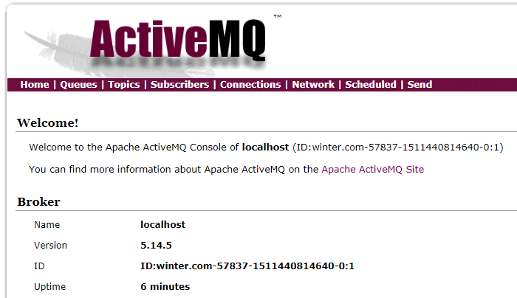

1. 启动成功，访问不到的问题解决
   1. 防火墙释放端口

输入命令：vi /etc/sysconfig/iptables

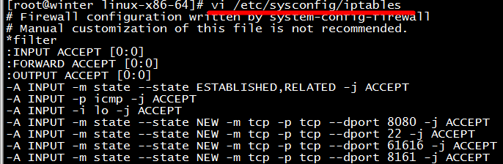

添加需要打开的端口

重启防火墙： /etc/init.d/iptables restart

查看开放的端口：/etc/init.d/iptables status

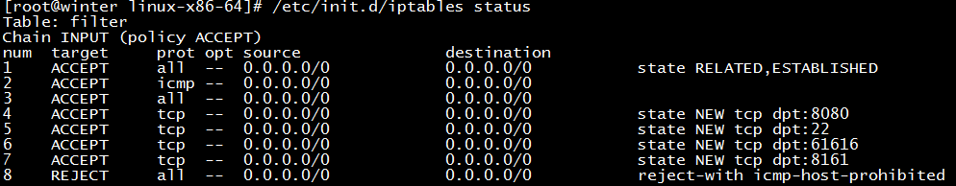

* 1. 修改activemq.xml文件，修改ip

进入conf目录，修改activemq.xml，黄色字体

Vi activemq.xml 找到以下内容，修改ip，默认为0.0.0.0，改成Linux的ip

<transportConnector name="openwire" uri="tcp://192.168.200.128:61616?

maximumConnections=1000&amp;wireFormat.maxFrameSize=104857600"/>

重启activemq

使用ActiveMQ